Objetivo: Garantizar que los empleados sepan cómo identificar problemas potenciales de mantenimiento antes de que ocurra un daño grave o avería

Los directores de seguridad de la flota tienen muchos temas de preocupación:

- ¿Cuán familiarizados están los conductores con el equipo?
- ¿Con qué frecuencia controlan sus vehículos por señales de problemas?
- ¿Controlan los indicadores e instrumentos del panel?
- ¿Reconocen los síntomas que llevan a una falla mecánica y los informan?
- ¿Escuchan los ruidos extraños que posiblemente provoquen un mal funcionamiento?

Estas preocupaciones son válidas, especialmente al tener en cuenta los costos de las fallas mecánicas del equipo de la flota.
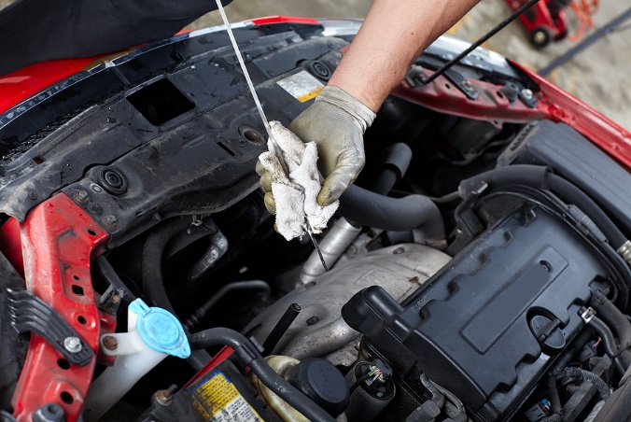
Reglas para garantizar un mantenimiento adecuado
Para garantizar el cuidado adecuado de su vehículo, realice una inspección general antes de conducir.
- Observe el exterior del vehículo. Revise el vehículo de adelante hacia atrás en busca de problemas potenciales, como ser, desgaste excesivo de los neumáticos o mal funcionamiento de las luces delanteras o traseras.
- Revise el motor del vehículo. Mire el motor y busque fugas que puedan indicar algún problema.
- Realice un control de instrumentos. Revise cuidadosamente todos los instrumentos para asegurarse de que funcionen adecuadamente. Continúe revisándolos al conducir, controlando los sistemas eléctricos, frenos, temperatura del motor, etc.

Este formulario deja constancia de que la capacitación que se ha detallado aquí se presentó a los participantes enumerados. Al firmar el presente formulario, cada participante reconoce haber recibido la capacitación.

Organización: Fecha:

Instructor: Firma del instructor:

Participantes de la clase:

Nombre: Firma: Fecha:

Nombre: Firma: Fecha:

Nombre: Firma: Fecha:

Nombre: Firma: Fecha:

Nombre: Firma: Fecha:

Nombre: Firma: Fecha:

Nombre: Firma: Fecha:

Nombre: Firma: Fecha:

Nombre: Firma: Fecha:

Nombre: Firma: Fecha:

Nombre: Firma: Fecha:

Nombre: Firma: Fecha:

Nombre: Firma: Fecha:

Nombre: Firma: Fecha:

Nombre: Firma: Fecha:

